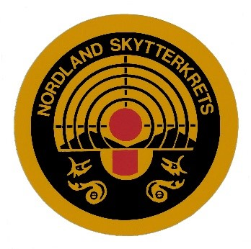
Adresse: Nygårdveien 36
Poststed: 8120 Nygårdsjøen
Telefon: 97 64 08 98
E-post: nordlandsk@gmail.com
Leder: Øystein Skogstad

Referat styremøte 20. februar 2024.

Møtet ble avholdt kl 2015 på Teams.
Følgende deltok: Øystein Skogstad, Linda Hågensen, Liss Saur, Gunnar Nordgård og Inger Broen.

Sak 33
Ingen merknader til protokoll fra forrige styremøte.
Sak 34
Statutter KM. Etter innspill til styret, har vi foretatt en mindre presisering om at Juniorklassen er åpen, altså både for jenter og gutter. Vi fjernet også en villedende tekst rundt alderen på ungdomsklasser. Vedtaket legges ut som gjeldende KM statutter, og tilsendes klubbene som informasjon.
SAK 35
Etter innspill fra NIF og NSF vedtok styret ny lov for Nordland Skytterkrets. Denne inneholder egentlig bare mindre presiseringer som vi indirekte vedtok på siste Kretsting, slik at det ikke behøves behandling av Kretstinget. Tilsendes klubbene som informasjon.
Sak 36
Kollisjon med NNM bane og NM bane. Alta vil styrebehandle denne saken i løpet av uka, men helga 28-30. juni er aktuell for NNM bane.
Sak 37
Markering av Kretsens 50-års jubileum. Etter å ha lagt hodene i bløt, konkluderte vi med følgende: Styret bestiller pins som utdeles til alle deltagere på årets KM bane og Felt. I etterkant vil denne bli tilbudt alle medlemmer for kjøp til en rimelig pris. Øystein får tilbud på utforming og pris hos aktuelle leverandører. (Sekretærens merknad i etterkant: Det kunne vært artig at Kretstinget tok avgjørelse på endelig utforming)
Det ble videre bestemt at det skal bestilles bløtkake til alle som deltar på KM felt i Bodø 8-9. juni.
Sak 38
Styrets beretning ble gjennomgått. Enkelte punkter må avklares til neste møte.
Sak 39
Arrangørstøtte KM. I 2023 arrangerte Mo PK 5 stevner, og Mosjøen PK 2 stevner. Støtten fordeles etter dette, og utbetales snarest.
Sak 40
Øystein undersøker nærmere medlemstall til Bindal Sportsskytterklubb. Som et første innspill tilskriver Gunnar hele det sittende styret med varamann og både purrer på kontingent samt ber om en forklaring på medlemstall.
Sak 42
Handlingsplan for Skytterkretsen ble gjennomgått. Enkelte punkter må avklares til neste møte.
Sak 43
Neste møte fastsettes til 29. februar kl 18:00.

Møtet avsluttet 23:01

Gunnar Nordgård

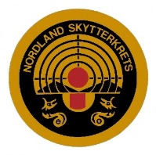
Sekretær Nordland Skytterkrets

En fordel for sekretær at alle dokumenter til kretstinget er i Word-format slik at man enkelt kan lage en sammenhengende og ensrettet PDF til slutt.

